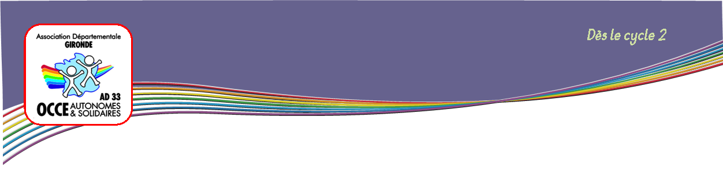

**La boîte des possibles**

***Elaborer des règles de vie de classe.***

**Démarche :**

Activité basée sur 2 séances permettant l'élaboration des règles de vie :

1. la première séance sert de production : « Je mets dans la boîte mon dessin ou ma phrase ». La veille, l'enfant réfléchit à la proposition (chaque proposition correspond à une période de l’année)

* Dans ma classe, je peux………………………….
* Dans ma classe, je ne peux pas ………………
* Dans mon école, je peux ……………………….
* Dans mon école, je ne peux pas …………….
* A l’école, ma maîtresse (mon maître) peut……………………..
* A l’école, ma maîtresse (mon maître) ne peut pas …………

et peut préparer sa contribution.

1. la deuxième séance, nous ouvrons la boîte pour élaborer nos règles de vie. Nous trions les propositions et sélectionnons celles qui nous semblent pertinentes. Elles seront reformulées et proposées au vote en tant que règles de vie de classe.

Exemple : « Je peux aller librement à la bibliothèque si j'ai fini mon travail et si on n'est pas plus de 3 élèves ».

**Evolution au cours des périodes :**

|  |  |  |
| --- | --- | --- |
| **Période 1** | **Période 2** | **Période 3** |
| **Travail sur les règles et des projets dans la classe** | **Travail sur les règles et des projets dans l'école** | **Travail sur la place et les représentations de l'enseignant(e)** |
| **Vécu et traité collectivement** | **Vécu au sein de 2 groupes dans la classe** | **Mise en place de travaux en groupes restreints.** |